Mostra fotografica

e cena di solidarietà

per la missione di Kami (Bolivia)

Domenica 17 giugno ore 19.30

Circolo Italgas (via Trofarello 10 angolo via Passo Buole - Torino)

Per la cena occorre prenotarsi presso la segreteria del circolo Italgas, al numero 011/678366, entro il 13/6/01 (offerta libera a partire da L. 15.000 a persona).
Per ulteriori inforamazioni: Stefano 328/9542146

Vi aspettiamo !

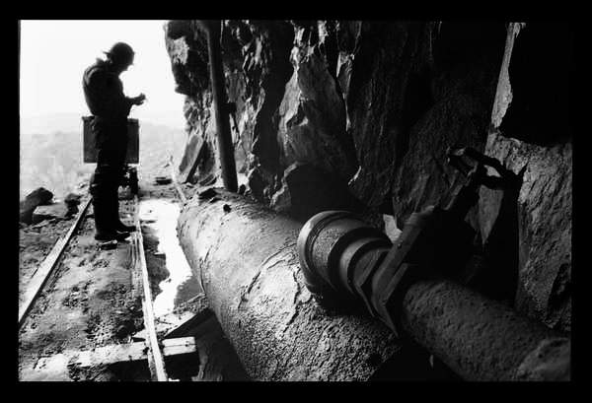

La Comunità Capi del gruppo scout Torino 34
Il gruppo missionario “Progetto Kami” (parrocchia S.G. Bosco - Torino)

